**郑州轻工业大学**

本科毕业设计（论文）

|  |  |  |
| --- | --- | --- |
| 题 目 | 基于unity3D软件的璃月港 | |
|  | 景色漫游系统 | |
| 学生姓名 | 申泷轩 | |
| 专业班级 | 人工智能20-01 | |
| 学 号 | 542001070218 | |
| 学 院 | 计算机与通信工程学院 | |
| 指导教师（职称） | | 王捷（讲师） |
| 完成时间 | 2024年5月10日 | |
|  |  | |

郑州轻工业大学

**本科毕业设计（论文）任务书**

|  |  |  |  |  |  |  |  |  |  |  |  |  |  |  |  |  |
| --- | --- | --- | --- | --- | --- | --- | --- | --- | --- | --- | --- | --- | --- | --- | --- | --- |
| 题目 | | 基于unity3D软件的璃月港景色漫游系统 | | | | | | | | | | | | | | |
| 专业 | | 人工智能20-01 | | | | | 学号 | | 542001070218 | | | | | 姓名 | 申泷轩 | |
| 主要内容、基本要求、主要参考资料等: | | | | | | | | | | | | | | | | |
| 一、主要内容  1. 利用blender对需要用到的场景单元进行逐一建模；  2. 利用C# 编写玩家在unity走路跑步攀爬的底层动作代码逻辑；  3. 利用blender导出fbx文件在unity的景色漫游系统里进行搭建。  二、基本要求  1. 深入掌握blender的3D建模方法；  2. 深入掌握基于unity的C#的函数调用和代码编写；  3．掌握blender导入fbx,obj等格式文件到unity等3D引擎的各种细节要点。  三、主要参考资料  [1] 高洁.医院信息管理系统的应用现状和发展趋势[J].电子技术与软件工程,2018(24):122.  [2] 彭玉,姚洪生.基于物资管理系统的医疗设备采购环节分析[J].医疗装备,2019,32(21):58-59.  [3] 晏士梅.应急物资管理浅析[J].物流工程与管理,2010,32(05):78-81.  [4] 王琳.物资管理信息化建设的现状与发展趋势[J].经贸实践,2017(20):187. | | | | | | | | | | | | | | | | |
|  | 完 成 期 限： | | | | 2024年5月15日 | | | | | | |  | | | | |
|  | 指导教师签名： | | | |  | | | | | | |  | | | | |
|  | 专业负责人签名： | | | |  | | | | | | |  | | | | |
|  |  | | 2024 | 年 | | 5 | 月 | 15 | | 日 |  | |  | | |

基于unity3D软件的璃月港景色漫游系统

摘 要

虚拟现实技术是利用计算机生成模拟环境，使用各种传感器设备使用户参与到环境中，并允许用户与环境进行自然交互的技术。它是一种可以创建和体验虚拟环境的技术。基于环境建模设备的数量增加，以及一些设备非常昂贵或操作危险，为培训专门设计相应的虚拟模型已经非常普遍。在房地产市场中展示建筑物时，传统的房地产展示手段，如平面图、效果图、沙盘、样板房等，被打破，虚拟方式可以为客户带来更直观、更身临其境的感觉。在城市旅游展览项目中，全沉浸式虚拟仿真技术将使游客立即登陆到景区，充分体验景区的魅力，这将带来更大的吸引力。在电影娱乐方面，3D虚拟效果的市场无疑是巨大的。

本项目采用unity3D引擎，Visual Studio 2019为编译器的C#语言和blender建模软件，设计了模仿手游《原神》璃月港的景色漫游系统。首先，利用C# 编写玩家（刻晴皮肤建模）的走路跑步攀爬的底层动作代码逻辑，第二步，在unity中搭建粗糙的测试场景对代码逻辑进行排错和优化，第三步，使用blender对河流，陆地，住宅，桥梁，塔，中式宫殿，寺庙，树等场景元素进行建模，并寻找对应的贴图，最后一步，利用blender导出fbx文件在unity的景色漫游系统里进行搭建。

本项目还利用unity的skybox加入了夜晚和白天的场景切换功能，能够让用户在与本项目交互时产生身临其境的效果。

**关键词** 景色漫游；3D建模；虚拟仿真；人机交互

**Roaming System of Liyue Harbor Scenery Based on Unity3D Software**

**ABSTRACT**

Virtual reality (VR) technology utilizes computer-generated simulated environments, employing various sensor devices to immerse users into these environments and allowing for natural interaction with them. It is a technology that enables the creation and experience of virtual environments. With the increasing number of environmental modeling devices and the high cost or danger associated with some of these devices, designing specialized virtual models for training purposes has become very common. In the real estate market, traditional presentation methods such as floor plans, renderings, scale models, and showrooms are being revolutionized, as virtual methods offer clients a more intuitive and immersive experience. In urban tourism exhibition projects, fully immersive virtual simulation technology will immediately transport visitors to the scenic area, allowing them to fully experience its charm, thus greatly enhancing its appeal. In the entertainment industry, the market for 3D virtual effects is undoubtedly vast.

This project utilizes the Unity3D engine, Visual Studio 2019 as the compiler for C# language, and Blender modeling software to design a roaming system that mimics the scenery of Liyue Harbor from the mobile game "Genshin Impact". Firstly, the underlying action code logic for player movement (modeled after the character Keqing) including walking, running, and climbing is written in C#. Secondly, a rough testing environment is set up in Unity to debug and optimize the code logic. Thirdly, Blender is used to model scene elements such as rivers, land, residences, bridges, towers, traditional Chinese palaces, temples, trees, etc., and corresponding textures are applied. Lastly, Blender exports FBX files which are integrated into Unity's roaming system.

Additionally, this project utilizes Unity's skybox to incorporate day-night scene switching functionality, creating an immersive effect for users interacting with the project.

**KEY WORDS** Roaming System; 3D Modeling; Virtual Simulation; Human-Computer Interaction

目　　录

摘 要 I

**ABSTRACT** II

1 绪论 1

1.1 研究背景与现状 1

1.1.1 研究背景 1

1.1.2 研究现状 2

1.2 研究目的与意义 4

1.3 本文组织结构 5

2 相关技术和开发环境 6

2.1 相关技术 6

2.2 开发环境 7

3 动作系统分析和实现 9

3.1 需求陈述 9

3.2 逻辑分析 9

3.3 注意事项 10

3.4 可优化内容探讨 10

3.5 实现过程 10

3.5.1 人物建模的动作绑定 10

3.5.2 动画逻辑的搭建 13

3.5.3 后端代码的编写 14

3.5.4 其他需要补充的内容 31

4 建模部分设计 34

4.1 需求陈述 34

4.2 建模方法 34

5 成果展示 36

结束语 37

致　谢 38

参考文献 39

# 绪论

本章主要介绍该课题的研究背景、研究现状、研究目的、主要工作以及本论文的组织结构。

## 研究背景与现状

本节主要介绍与该项目相关的研究背景、现状以及研究目的。、

### 研究背景

随着计算机技术的持续发展，硬件设备的性能不断提升，设备价格也变得越来越亲民。虚拟现实技术在几十年来突飞猛进。虚拟现实不仅是一项技术，还是涉及计算机图形学、人工智能、传感器技术和人机交互技术等各种技术的跨学科主题。

自从Facebook收购了Oculus以来，虚拟显示产品的浪潮就此兴起，虚拟现实进入了快速发展的时期。虚拟现实技术的兴起不仅仅局限于娱乐游戏的普及服务，还为科学实验和模拟提供了新方法。虚拟现实利用计算机模拟在三维空间中生成虚拟世界，为用户提供视觉、听觉、触觉等感官的模拟，使用户尽可能地沉浸其中，并可以无限制地观察三维空间。

景色漫游系统是虚拟现实技术的一个具体应用。它利用计算机虚拟现实技术、网络技术、强烈的现实感、强大的功能、方便的维护和更新等，还具有智能查询和定位功能、管理后台标记功能和3D全景功能。让用户体验主观存在感和沉浸感。它在展示历史文化、庆祝活动、信息查询和服务等方面发挥着重要作用。

在不同的研究中，对于景色漫游系统的设计、实现和优化都有所涉及。例如，一些研究提到了利用游戏引擎技术来加速系统开发，并通过游戏引擎关键技术来优化三维虚拟环境漫游系统，以增加虚拟场景的真实感和多自由度场景控制的精确性。另一些研究则探讨了在古建筑漫游系统中应用手势识别方法，通过设计不同手势动作来提升用户在古建筑场景中的漫游体验效果[2]。此外，还有关于交互式虚拟博物馆漫游系统设计的研究，其中提到了构建交互式虚拟博物馆漫游系统的流程，包括馆体的构建、馆内设施的构建以及馆内文物的三维数字重建，以实现与用户的兼容性，从而提升漫游体验.[3]

综合这些研究，可以看出景色漫游系统在不同领域的应用和研究，涵盖了游戏引擎技术、手势识别方法、交互式设计以及AR技术等方面，为提升用户体验和场景真实感提供了多种方法和技术支持。

### 研究现状

（1）国外发展状况

景物漫游系统，本质上是交互系统（如2/3D游戏引擎，VR设备等）、2/3D建模和交互逻辑（通过键盘，通过头部角度，通过身体动作等等）的简单组合体。英语维基和中文维基都没有关于景物漫游系统的介绍。这个词语一般只在中国大陆出现，作为一种项目展示的形式。景物漫游系统本质上就是一种游戏形式。景物漫游系统类似于《原神》的开放世界(Open World)。

游戏引擎[4]是指一些已编写好的可编辑电脑游戏系统或者一些交互式实时图像应用程序的核心组件。这些系统为游戏设计者提供各种编写游戏所需的各种工具，其目的在于让游戏设计者能容易和快速地做出游戏程序，而不用由零开始。

在游戏引擎出现之前，游戏通常被作为独立的实体编写：例如，Atari 2600的游戏必须从底层开始设计，以充分利用显示硬件，即使在更宽松的平台上，游戏之间很少可以重复使用。街机硬件的迅速发展——当时市场的先导——意味着大多数代码在之后都将被抛弃，因为后代游戏会使用完全不同的游戏设计，以利用额外的资源。因此，1980年代大多数游戏设计都是通过硬编码的规则集设计的，具有少量关卡和图形数据。自街机黄金时代以来，游戏公司开始普遍开发内部游戏引擎，用于第一方软件的开发。

上世纪80年代在家用游戏机上一个值得注意的内部游戏引擎的例子是宫本茂团队在任天堂娱乐系统（NES）上开发的流畅的横向卷轴引擎[5]。尽管第三方游戏引擎在1990年代3D计算机图形的兴起之前并不常见，但上世纪80年代出现了一些用于独立视频游戏开发的2D游戏创作系统。其中包括《弹球设计工具》（1983年）、ASCII的《战争游戏设计工具包》（1983年）。

而术语“游戏引擎”起源于1990年代中期，特别是与3D游戏相关的术语，例如第一人称射击游戏引擎。由开发者Tim Sweeney创立的Epic Games在1998年首次推出了Unreal Engine。[6] 后来的游戏，例如Id Software的《雷神之锤III竞技场》和Epic Games的1998年《虚幻》游戏，是根据这种方法设计的，引擎和内容是分开开发的。至少，可重复使用的引擎使得开发游戏续集变得更快、更容易，在竞争激烈的视频游戏行业中具有宝贵的优势。[7]

现代游戏引擎是编写的最复杂的应用程序之一，通常包括数十个精心调整的系统，相互作用以确保精确控制的用户体验。游戏引擎的持续发展已经在渲染、脚本编写、艺术设计和关卡设计之间形成了明确的分隔。例如，现在一个典型的游戏开发团队可能有几倍于实际程序员数量的艺术家。[8]

3D模型现在广泛应用于3D图形和计算机辅助设计，但它们的历史可以追溯到个人电脑普及之前[9]。过去，许多电脑游戏在计算机能够实时渲染之前，使用预先渲染的3D模型图像作为精灵（在计算机图形学中，精灵（sprite）是一个二维位图，通常集成到更大的场景中，最常见于二维视频游戏中）。设计师可以从各个方向和视角看到模型，这有助于设计师查看物体是否按照他们最初的想法创建。通过这种方式看到设计可以帮助设计师或公司找出产品所需的变化或改进。[10] 由Martin Newell（1975年）开发的标志性Utah茶壶模型的现代渲染。Utah茶壶是3D图形教育中最常用的模型之一。

后来出现了3D打印，也属于3D建模的范畴。三维打印或三维打印技术是一种增材制造技术，通过逐层堆积材料来创建三维物体。1971年，Johannes F Gottwald获得了液态金属记录仪的专利，这是一种连续喷墨金属材料设备，用于在可重复使用的表面上形成可移动的金属构件，可立即使用或重新熔化后再次打印。这似乎是描述3D打印与快速原型制造和按需控制制造图案的第一项专利。1980年4月，名古屋市工业研究所的Hideo Kodama发明了两种用于制造三维塑料模型的添加方法，采用光固化热固性聚合物，其中紫外线照射区域由掩模图案或扫描光纤发射器控制。1993年，Sanders Prototype, Inc（后来更名为Solidscape）开始了一家喷墨3D打印机公司，推出了一种高精度的聚合物喷墨制造系统，带有可溶性支撑结构（被归类为“点对点”技术）……截至2020年，3D打印机已经达到了一种质量和价格水平，使得大多数人可以进入3D打印的世界。

（2）国内发展状况

很可惜，根据上面的描述，国外在探讨研究计算机，3D建模和游戏引擎的同时，国内正在饱受大跃进，反右运动和文化大革命的灾难。但中国大陆也有自主研发的游戏引擎：

1 Cocos Creator：既是一款高效、轻量、免费开源的跨平台图形引擎，也是一个实时 3D 内容创作平台。它不仅能完美胜任 2D、3D 的游戏开发工作，同时在汽车、XR、元宇宙、教育等领域也都能提供完善的解决方案。在它之前，一个开源的游戏开发框架，Cocos2d首次发布于2008年，最初用Python编写。它有许多分支，其中最著名的是Cocos2d-ObjC（之前称为Cocos2d-iPhone）、Cocos2d-x、Cocos2d-JS和Cocos2d-XNA。此外，Cocos2d社区还制作了许多第三方工具、编辑器和库，例如粒子编辑器、精灵表编辑器、字体编辑器以及SpriteBuilder和CocoStudio等关卡编辑器。[11]

知乎用户游戏茶馆​对本国产引擎给出了正面评价：坦白讲，Cocos 无论是现在的技术沉淀，还是生态的体量，与 Unity 仍存在差距，但是从这次 v3.3 版本的提升及技术演示视频的能力来看，这个差距正在肉眼可见地缩小，Cocos 已经开始具备了开发 3D 中重度游戏的技术支撑。作为游戏人，我们一直很希望能有一款属于国人的顶级游戏引擎，在 Cocos 身上我们看到了弯道超车的可能性。[12]

2 白鹭引擎（Egret Engine）：是一套自由开源的完整的HTML5游戏开发解决方案，用于构建二维游戏、演示程序和其他图形界面交互应用等，专注于小程序游戏。白鹭引擎是一个基于TypeScript语言开发的HTML5游戏引擎。当游戏开发完成后，可将程序发布到Web、iOS、Android、Windows Phone、PC等平台，实现跨平台特性。很可惜在2021年，白鹭引擎倒闭，但目前的已下载安装包依然可以继续使用。 [13] [14]

## 研究目的与意义

在许多情况下，游戏引擎除了提供可重用的软件组件外，还提供一套视觉开发工具，这就是游戏引擎的普遍意义。

这些工具通常在集成开发环境中提供，以便以数据驱动的方式简化、快速开发游戏。游戏引擎开发者通常通过开发强大的软件套件来预先满足实施者的需求，其中包括游戏开发人员可能需要构建游戏所需的许多元素。大多数游戏引擎套件提供了各种便利开发的功能，如图形、声音、物理和人工智能（AI）功能。这些游戏引擎有时被称为“中间件”，因为与该术语的商业意义一样，它们提供了一个灵活和可重用的软件平台，直接可以满足开发游戏应用所需的所有核心功能，同时降低成本、复杂性和上市时间——这些都是高度竞争的视频游戏行业中的关键因素。[15]

与其他类型的中间件一样，游戏引擎通常提供平台抽象，允许同一游戏在各种平台（包括游戏机和个人电脑）上运行，几乎不需要对游戏源代码进行任何更改。通常，程序员设计游戏引擎时采用组件化架构，允许引擎中的特定系统被更专业（而且通常更昂贵）的游戏中间件组件替换或扩展。一些游戏引擎由一系列松散连接的游戏中间件组件组成，可以选择性地组合以创建自定义引擎，而不是采用更常见的扩展或定制灵活集成产品的方法。无论采用何种方法，可扩展性对游戏引擎来说始终是首要任务，因为它们应用范围广泛。尽管“游戏引擎”这一名称很具体，但最终用户经常会将游戏引擎重新用于其他需要实时图形的互动应用程序，例如营销演示、建筑可视化、培训模拟和建模环境。[16]。随着技术的老化，引擎的组件可能变得过时或不足以满足特定项目的要求。由于编写全新引擎的复杂性可能会导致不必要的延迟（或者需要重新从头开始项目），引擎开发团队可能会选择使用更新的功能或组件更新其现有引擎。

3D建模在诸如电影、动画、游戏、室内设计和建筑等各个行业中得到了广泛应用。它们还被用于医疗行业，用来创建解剖学的交互式表示。医疗行业使用详细的器官模型[17]；这些模型可能是通过MRI或CT扫描的多个2D图像切片创建的。电影行业将它们用作动画和真人影片中的角色和物体。视频游戏行业将它们用作计算机和视频游戏的资源。科学领域使用它们作为化学化合物的高度详细模型。建筑行业用它们来展示提案建筑和景观，代替传统的物理建筑模型。此外，在建筑工程施工领域，使用三维模型的细节层次（LOD）变得越来越重要。LOD是衡量三维模型中包含的详细程度和准确性的标准。通过使用LOD，建筑师、工程师和总包商可以更有效地传达设计意图，并在整个施工过程中做出更明智的决策[20]。考古学界现在正在创建文化遗产的三维模型，用于研究和可视化[19]。工程界将它们用作新设备、车辆和结构的设计，以及许多其他用途。近几十年来，地球科学界开始将三维地质模型作为标准实践。三维模型还可以是利用3D打印机或CNC机器制造的物理设备的基础。许多3D软件也被用于在实际制造之前构建机械模型或零件的数字化表示。CAD和CAM相关的软件在这些领域中使用，通过这些软件，不仅可以构建零件，还可以装配它们，并观察它们的功能。三维建模还用于工业设计领域，在向客户展示产品之前，对产品进行了三维建模。在媒体和活动行业，三维建模用于舞台和布景设计。[18]

## 本文组织结构

本文的具体结构如下。

第一章绪论，对本项目的研究现状和背景陈述，以及本项目实现所需要的主要工作。

第二章介绍了本项目所需要的技术和开发环境。

第三章描述了本项目关于动作系统的分析和实现

第三章描述了本项目关于建模部分的分析和实现

第五章是本次项目的成果展示.

# 相关技术和开发环境

本项目在开发过程中用到了blender等相关软件，本章对项目的相关技术以及开发环境进行简单介绍。

## 相关技术

（1）blender

Blender是一款免费开源的3D计算机图形软件工具集，用于制作动画电影、视觉效果、艺术作品、3D打印模型、动态图形、交互式3D应用程序、虚拟现实，以及以前用于制作视频游戏。Blender的功能包括3D建模、UV映射、纹理贴图、数字绘画、光栅图形编辑、绑定和皮肤、流体和烟雾模拟、粒子模拟、软体模拟、雕刻、动画、运动跟踪、渲染、动态图形、视频编辑和合成。 .

Blender起初是荷兰商业动画公司NeoGeo的内部工具。首个大型专业项目中使用Blender的是《蜘蛛侠2》，它主要用于为分镜板部门创建动画预览和预览效果。法语电影《星期五或另一天》（Vendredi ou un autre jour）是第一部完全使用Blender制作所有特效的35毫米特写电影，制作过程在Linux工作站上完成。该电影获得了洛迦诺国际电影节的奖项。特效由比利时的Digital Graphics制作。

（2）Unity

Unity是由Unity Technologies开发的跨平台游戏引擎，首次在2005年6月的苹果全球开发者大会上宣布并发布，作为一款Mac OS X游戏引擎。此后，该引擎逐渐扩展支持各种桌面、移动、游戏主机、增强现实和虚拟现实平台。它特别流行于iOS和Android移动游戏开发领域，被认为是初学者开发者易于使用的工具，并且在独立游戏开发领域广受欢迎。该引擎可用于创建三维（3D）和二维（2D）游戏，以及交互式模拟。除了视频游戏行业，该引擎还被其他行业采用，如电影、汽车、建筑、工程、建筑业，以及美国武装部队。

Unity提供了在2D和3D中创建游戏和体验的能力，引擎使用Mono主要的C#脚本API，用于Unity编辑器的插件和游戏本身，同时也提供了拖放功能。在C#成为引擎的主要编程语言之前，Unity曾支持Boo，但在Unity 5发布时移除了Boo，并且支持了基于Boo的JavaScript实现，称为UnityScript，但在2017年8月发布Unity 2017.1后，它被废弃，转而推荐使用C#。

在2D游戏中，Unity允许导入精灵并使用先进的2D世界渲染器。对于3D游戏，Unity允许为引擎支持的每个平台指定纹理压缩、mipmaps和分辨率设置，并提供了对凹凸贴图、反射贴图、视差贴图、屏幕空间环境光遮蔽（SSAO）、使用阴影图的动态阴影、渲染到纹理和全屏后处理效果的支持。

Unity提供了两个独立的渲染管线，分别是High Definition Render Pipeline (HDRP) 和Universal Render Pipeline (URP，以前称为LWRP)，除此之外还有传统的内置管线。这三种渲染管线是不兼容的。Unity提供了一个工具，可以将使用传统渲染器的着色器升级到URP或HDRP。

（3）C#（C SHARP）

C#是一种支持多种编程范式的通用高级编程语言。C#涵盖了静态类型、强类型、词法作用域、命令式、声明式、函数式、泛型、面向对象（基于类）、以及面向组件编程等学科。该语言旨在成为一种简单、现代、通用的面向对象编程语言。该语言及其实现应该支持诸如强类型检查、数组边界检查、检测未初始化变量的使用尝试以及自动垃圾回收等软件工程原则。软件的健壮性、持久性和程序员的生产力非常重要。该语言旨在用于开发适合部署在分布式环境中的软件组件。对于源代码和程序员而言，特别是那些已经熟悉C和C++的人来说，可移植性非常重要。支持国际化非常重要。C#旨在适用于编写适用于托管和嵌入式系统的应用程序，从使用复杂操作系统的非常大型系统，到具有专用功能的非常小型系统。

C#语言的核心语法与其他C风格语言（如C、C++和Java）类似，具体表现在以下几个方面：

1.分号用于表示语句的结束。

2.大括号用于组合语句。语句通常被组合成方法（函数），方法组合成类，类组合成命名空间。

3.使用等号进行变量赋值，但使用两个连续的等号进行比较。

4.方括号用于数组，既用于声明数组，也用于获取数组中给定索引位置的值。

## 开发环境

本系统选择通过Visual Studio 2019来进行C# 代码的编程工作，用Unity 2020.3.48f1 (64-bit)编辑器来对项目系统进行测试运行，在下载本unity editor时，Visual Studio 2019是自动下载的。

（1）Visual Studio

Visual Studio是由微软开发的集成开发环境（IDE），用于开发包括网站、Web应用程序、Web服务和移动应用程序在内的计算机程序。Visual Studio使用微软的软件开发平台，包括Windows API、Windows Forms、Windows Presentation Foundation（WPF）、Windows Store和Microsoft Silverlight。它可以生成本机代码和托管代码。

Visual Studio包含一个支持IntelliSense（代码完成组件）以及代码重构的代码编辑器。集成调试器既可以作为源级调试器，也可以作为机器级调试器。其他内置工具包括代码分析器、用于构建GUI应用程序的设计器、Web设计器、类设计器和数据库架构设计器。它支持插件，几乎可以在每个级别扩展功能，包括添加对源代码控制系统（如Subversion和Git）的支持，以及添加新的工具集，如用于领域特定语言的编辑器和可视化设计器，或者用于软件开发生命周期的其他方面的工具集（如Azure DevOps客户端：Team Explorer）。

Visual Studio支持36种不同的编程语言，并允许代码编辑器和调试器在不同程度上支持几乎任何编程语言，前提是存在特定于语言的服务。内置的语言包括C、C++、C++/CLI、Visual Basic .NET、C#、F#、JavaScript、TypeScript、XML、XSLT、HTML和CSS。通过插件，还可以支持其他语言，例如Python、Ruby、Node.js和M等。Java（以及J#）曾经得到支持。

（2）uinty editor

Unity Editor是Unity游戏引擎的集成开发环境（IDE），用于创建和编辑游戏和应用程序。它是Unity引擎的核心工具，提供了丰富的功能和工具，使开发人员能够轻松构建和管理游戏项目。

Unity Editor具有以下特点和功能：

场景编辑器（Scene Editor）：用于创建和编辑游戏场景，包括放置游戏对象、设置光照、调整相机视角等。开发人员可以直观地组织场景中的元素，并实时预览游戏的运行效果。

资源管理器（Asset Browser）：用于管理游戏项目中的各种资源，如模型、纹理、音频、动画等。开发人员可以在资源管理器中查看、导入和管理项目中的所有资产。

代码编辑器（Script Editor）：集成了代码编辑器，支持编写和编辑C#、JavaScript（UnityScript）等脚本文件。开发人员可以在编辑器中编写游戏逻辑和交互行为的代码。

Inspector面板（Inspector Panel）：显示当前选定游戏对象的属性和组件信息。开发人员可以在Inspector面板中调整对象的属性和参数，添加或删除组件，并进行各种设置。

游戏视图（Game View）：实时显示游戏运行的视图，开发人员可以在游戏视图中测试和调试游戏。这个视图可以在Unity Editor中进行交互和操作，方便开发人员调整游戏的表现和效果。

动画编辑器（Animation Editor）：用于创建和编辑游戏对象的动画。开发人员可以在动画编辑器中设置关键帧、调整动画曲线，并预览动画效果。

菜单和工具栏（Menus & Toolbars）：提供了丰富的菜单和工具栏，包含常用的编辑、查看、运行和调试等功能。开发人员可以通过菜单和工具栏快速访问和执行各种操作。

# 动作系统分析和实现

## 需求陈述

景色漫游系统要求角色以第一人称或第三人称视角以某种方式进行景色浏览，至少需要具备走路一个动作。若是第三人称，则必须匹配人物相应的动作，根据不同条件触发对应的动作。

本实验模仿手游《原神》的行走，跑步，攀爬的动作进行代码编写。

## 逻辑分析

1在地面上，不输入wasd代表静息状态（站立不动，下同）

2在地面上，只输入wasd的一个或多个，角色应该朝着对应的方向行走，w方向应是第三人称摄像机的朝向，鼠标应能够控制摄像机的朝向，因此玩家可以只输入w按键并用鼠标操控达到控制角色转向的目的。asd方向以w的方向来定。

在不按shift键时，角色处于行走状态。

3 在地面上，同时按住wasd的一个或多个和shift键（默认是左键，因为右手要控制鼠标），角色应切换成跑步状态。

4 当角色处于走路和跑步状态时，若碰到墙壁或陡坡，则立刻转入攀爬状态

5 攀爬状态下，wsad控制上下左右运动，且运动方向和摄像头无关，但和攀爬物的法向有关。角色应能够通过攀爬面的法向及时调整位置。

6 当角色位于攀爬状态下不动时，角色应停止做攀爬动作，保持悬挂状态（未实现）

7 攀爬状态下，若角色爬到墙顶或退回地面，或只按下空格键，则退出攀爬。若角色在空中能够进行加速度较小的运动（原神在这里设置了飞行状态，本实验没有设计），可以在下落过程中再次进入攀爬状态。

## 注意事项

1 遇到较矮的障碍物，如楼梯，台阶，应该直接迈过而不触发任何额外动作，角色继续前进时，保持原来的行走或跑步动作。

2 遇到不能直接迈过的高度的障碍物，但障碍物的高度并不至于执行攀爬逻辑，角色继续前进时，应该执行翻越动作。结合上一点，系统应准确判断障碍物的类型。

## 可优化内容探讨

1 角色在不进入攀爬逻辑下翻越障碍物，应提前预测到十几帧之后的竖直高度，然后做平滑过渡，否则角色的移动速度过于激进，这也是本设计没有机会触发cross动作的原因。另一个优化角度是禁止难例mesh collider（网格碰撞体，角色能够探测到的碰撞实体，它可以使用复杂的几何形状来精确地定义碰撞边界，适用于需要更精细碰撞检测的场景。下同）的出现，只允许出现规则形状的collider。（本实验未涉及）

2 角色不应该只有一种攀爬动作，角色的攀爬动作要严格适应于mesh collider的表面，类似于攀岩运动员找落脚点的概念。原神的角色攀爬系统就是这样设计的。（本设计未涉及）。角色的其他动作最好使用根运动（运动距离来自于动作文件本身而非动作逻辑代码部分），以形成一定的视觉协调性。

## 实现过程

### 人物建模的动作绑定

人物建模过于复杂，可以通过在线资源网站下载FBX或OBJ格式的文件。随后，进行骨骼搭建工作。所有的活动结构均由多个孤立对象组合而成，换句话说，每个可活动部件都是一个独立的网格体（Mesh）。所以，骨骼搭建的关键是建立父子关系，同时处理权重。建立骨骼的步骤如下：

1 新建骨骼单元，按下alt+z改成透明模式，随后将骨骼单元嵌入手臂，大腿躯干和脖子位置。在整个骨架的属性中，找到“Viewport Display”（视口显示）选项，其中包含一个“In Front”（始终在前面显示）选项。通过勾选这个选项，你可以让骨架始终显示在其他物体的前面，即使它被其他物体遮挡，也不会被隐藏起来。

此外，你还可以勾选“Names”（名称）选项，这样可以在骨架上显示每个骨骼的名称。这对于识别和定位特定骨骼非常有用，尤其在复杂的骨骼结构中或者在制作动画时能够提供很大的帮助。这些选项的使用可以提高在视口中编辑和调整骨骼的效率，确保你始终能够清晰地看到和操作所需的骨骼。

一个常识是，头脑向四肢传入动作信号，所以靠近四肢的部分为子级，靠近四肢的部分为父级，进行父子级搭建，搭建方式是，进入编辑模式，按E键挤出。

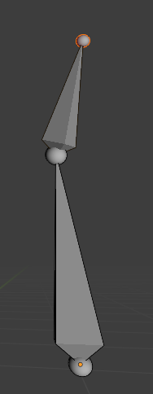

* + - * 1. 挤出骨骼

为了稍后的动画绑定的稳定性，需要给手指部位搭建骨骼，尽管它们并不参与动画绑定，搭建好后如下图所示。

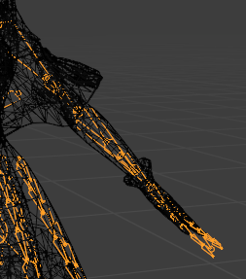

* + - * 1. 手臂位置的骨骼框架

选中手臂，按住shift，再选中骨架，按 Ctrl + P，选择 With Automatic Weights（自动权重），执行了这一步之后，骨骼已经可以控制手臂对应的网格体了。按照同样的逻辑依次搭建各个部位和全身的骨骼框架，最终成果如下图所示。

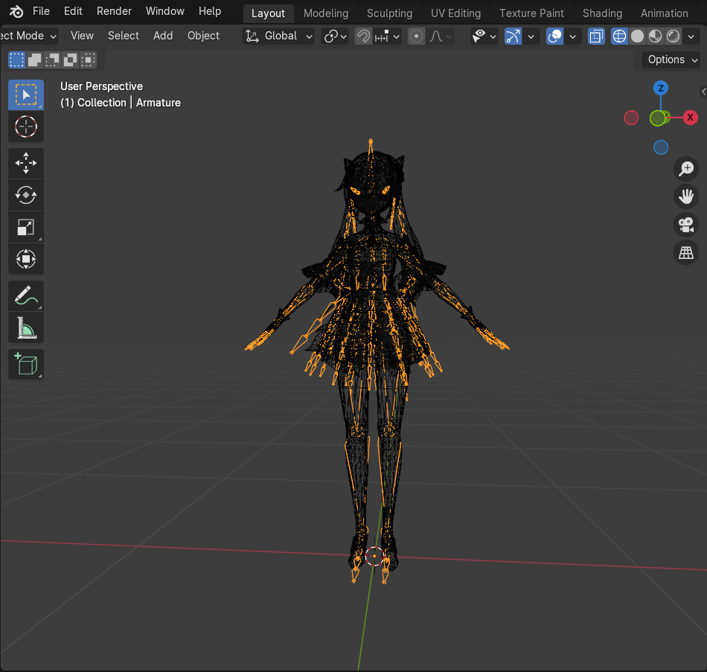

* + - * 1. 骨架全览，黄色为骨架部分

2 将其导出为fbx格式后再直接拖入的方式导入到unity editor中，同时将角色fbx文件的贴图一并放入对应的文件夹内。Unity会根据blender内部的bdsf标准化shader的image texture路径，通过文件名自动搭建皮肤。

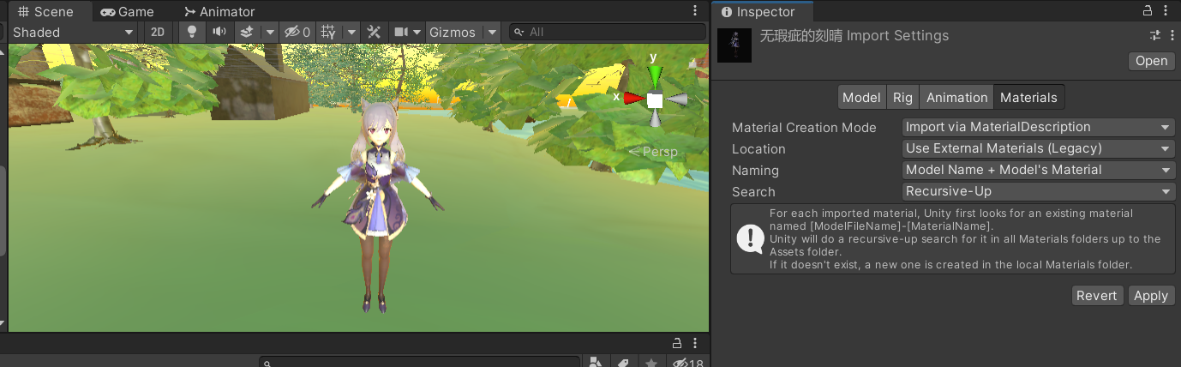

* + - * 1. 应用贴图后的效果，右侧为应用方法

3通过网站mixamo（https://www.mixamo.com/?modal=L#/）下载动作文件，同样是fbx文件，导入到unity中。

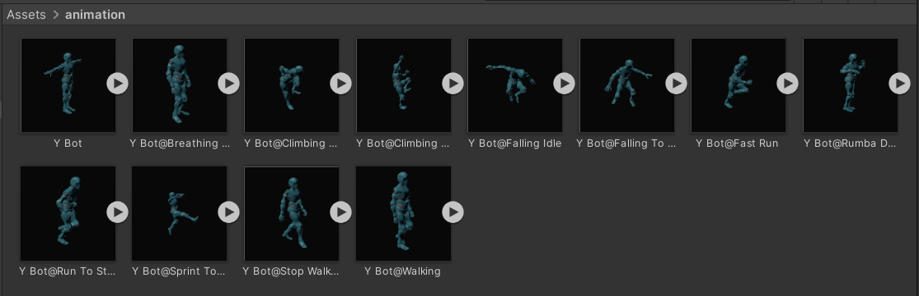

* + - * 1. 角色动作文件展览

### 动画逻辑的搭建

动画逻辑指的是触发动作的方法，本设计用的方法是将动作导入为Animator Controller里面的节点，搭建节点之间的bool变量作为桥梁，通过在将来的C#里面修改bool变量，以便于触发单个或一系列的动作。

根据3.2的逻辑分析，静息状态可以转变为行走状态，或直接转变为跑步状态。只有行走状态和跑步状态才能够进入翻越或攀爬状态。只有在静息状态才能够进入跳舞状态（静息画面的待机动作），当角色开始行走或跑步时，待机动作立刻被打断。依次构建如下动作框架：

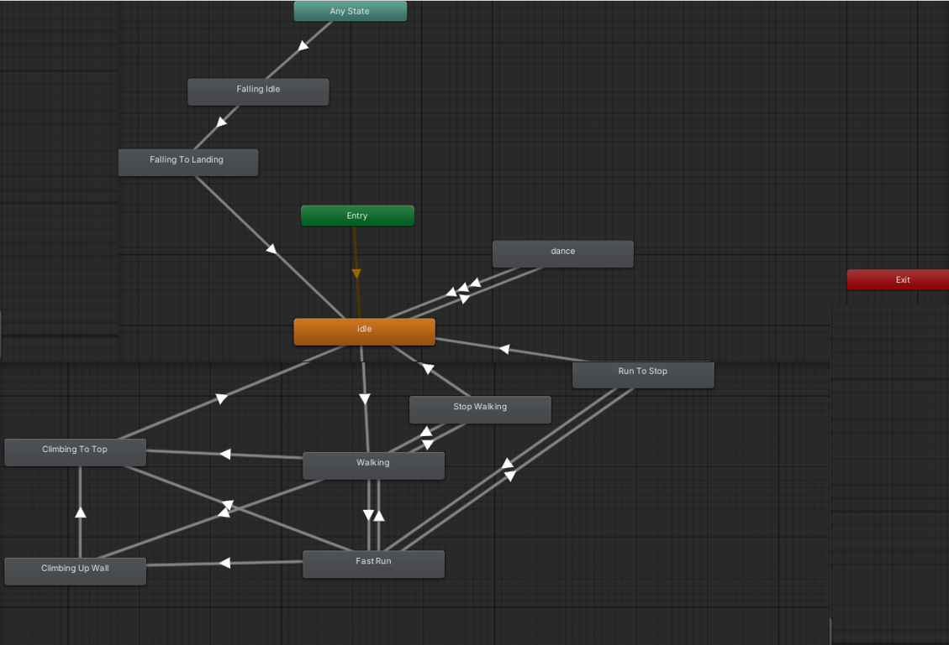

* + - * 1. 工作框架的构建（为了显示清楚白字内容，有拼接痕迹）

每一条带有箭头的边代表需要满足某种逻辑才能“通过”的引导线，它的唯一作用就是动作的切换。比如从walking（行走动作）到fastrun（跑步动作）的状态，必须满足shift为true且walk为true。Shift为true当且仅当后端检测到用户在地面上按下shift键，walk为true当且仅当用户在地面上按下wasd的一个或多个，等等。但注意到walking在运行已经暗含walk为true，所以以下直线只需满足shift为true即可。其他箭头的逻辑不再赘述。

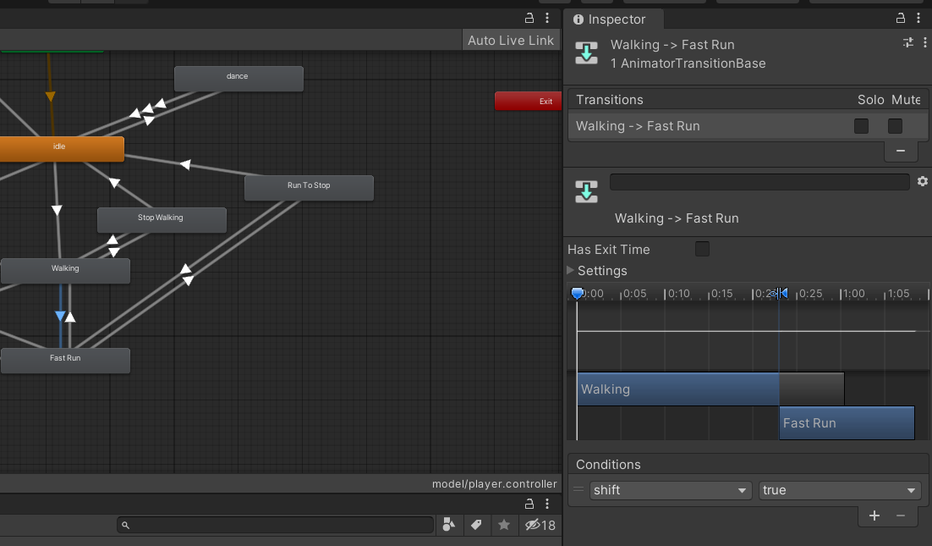

* + - * 1. 左侧标蓝字体为所示箭头

### 后端代码的编写

Unity的运作机制如下图：

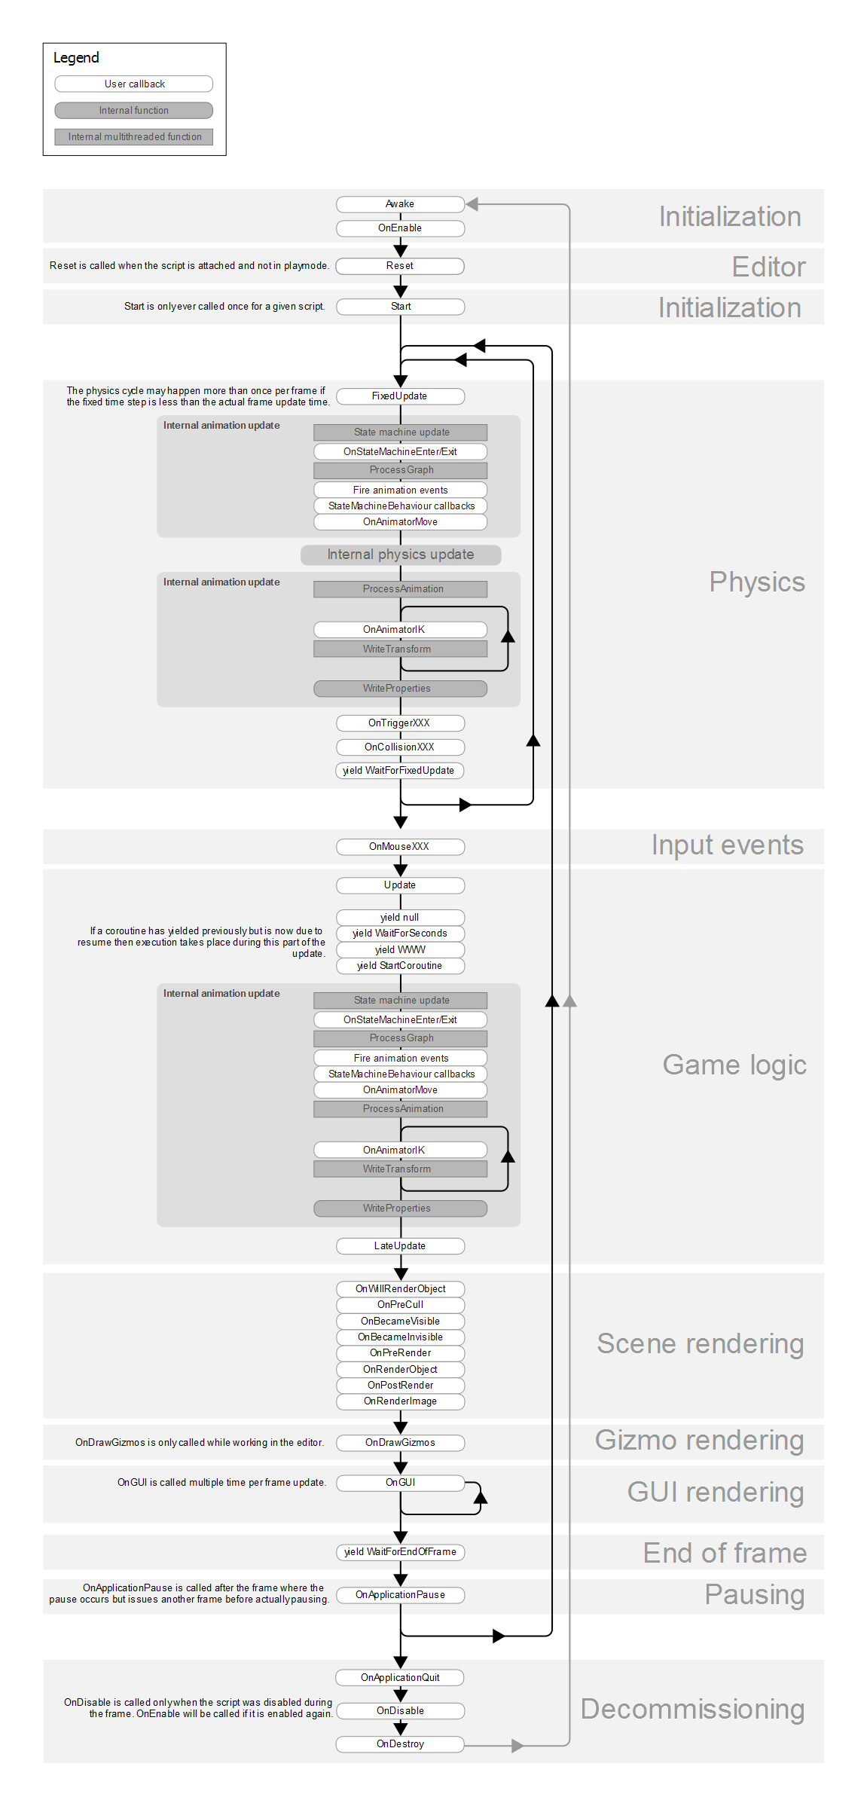

* + - * 1. 单行为脚本生命周期（MonoBehaviour）

总结来讲，生命周期中经常使用的事件函数，可按行为用途分为：

初始化: Awake, OnEnable, Start

更新: FixedUpdate, Update, LateUpdate

渲染:OnPreCull, OnBecameVisible/OnBecameInvisible, OnWillRenderObject,

OnPreRender, OnRenderObject, OnPostRender, OnRenderImage, OnGUI

协程: yield …

暂停/销毁: OnApplicationPause, OnApplicationQuit, OnDisable, OnDestroy

在本次设计中，我们只需考虑start和update即可，start的规则是：当 Script 要运行首帧的逻辑/渲染之前会调用。与 Awake 相似都只会被调用一次，但差别是 Awake 只要物件被启用（active），而 Start 必须满足物件 active 与 Script active。Update的规则是：每帧画面更新时都会被调用。受到当前绘制画面的影响，绘制的时间不固定，所以更新一次所需的时间也不尽相同。

**（1）第三人称摄像机代码脚本（thirdpersoncamera）：**

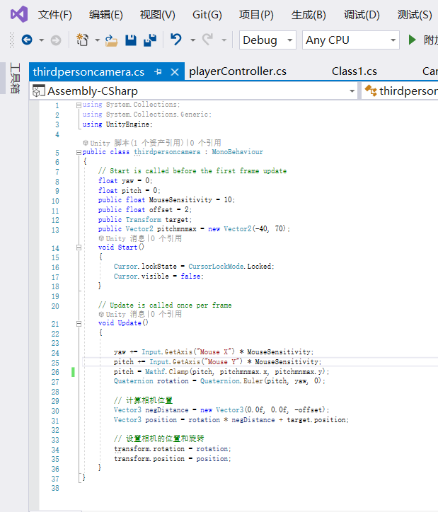

* + - * 1. 第三人称摄像机代码

这段代码的作用是根据鼠标移动控制第三人称摄像机围绕目标对象旋转，并保持一定的距离。摄像机绕垂直轴（yaw）和水平轴（pitch）的旋转角度受鼠标移动影响，且可以限制垂直旋转角度的范围。

主要逻辑如下：

变量声明：

yaw 和 pitch：用于存储摄像机绕垂直和水平轴的旋转角度。

MouseSensitivity：鼠标灵敏度，用于控制鼠标移动对摄像机旋转的影响程度。

offset：摄像机与目标对象之间的距离。

target：要跟随的目标对象的 Transform。

pitchmnmax：限制摄像机垂直旋转角度的最小和最大值。

Start() 函数：

设置光标锁定到屏幕中心并隐藏。

Update() 函数：

每帧更新摄像机的位置和旋转。

yaw 和 pitch 根据鼠标输入来更新。Input.GetAxis("Mouse X") 控制水平旋转，Input.GetAxis("Mouse Y") 控制垂直旋转。旋转的角度增量由 MouseSensitivity 决定。

使用 Mathf.Clamp 方法限制 pitch 的角度在 pitchmnmax.x 和 pitchmnmax.y 之间，避免摄像机超出指定的垂直角度范围。

根据计算得到的 yaw 和 pitch 构造一个 Quaternion 对象 rotation，用来表示摄像机的旋转。

计算相机的新位置：首先定义一个相对于目标的偏移向量 negDistance，然后根据 rotation 对 negDistance 进行旋转，并加上目标的位置，得到摄像机的最终位置 position。

将摄像机的旋转设置为 rotation，位置设置为 position。

**（2）玩家控制代码脚本（thirdpersoncamera）：**

该脚本实现了玩家角色在游戏中的基本控制，包括走路、跑步、跳跃、攀爬等动作，并根据不同的地形类型调整角色的运动方式和动画状态。通过射线检测来判断角色所处的环境类型，例如是否在地面上、是否可以攀爬等。整体逻辑比较复杂，涉及到角色状态的多方面控制和环境交互。

主要功能如下：

变量声明和初始化

速度和动作参数：定义了走路速度 (walkspeed)、跑步速度 (runspeed)、攀爬速度 (climbspeed)、跳跃高度 (jumpheight) 等参数。

角色控制相关变量：包括角色控制器 (CharacterController)、动画控制器 (Animator)、摄像机 (maincamera) 等。

重力和竖直速度：定义了重力 (Gravity) 和竖直速度 (verticalVelocity)，用于处理角色的竖直运动和重力影响。

其他变量：包括一些用于逻辑控制和检测的变量，如是否在地面上 (isclimb)、最新位置列表 (latest_y_position) 等。

Start() 方法

在游戏开始时初始化角色控制器、动画控制器等。

设置帧率为 60 帧。

初始化一些变量，例如记录初始位置的列表。

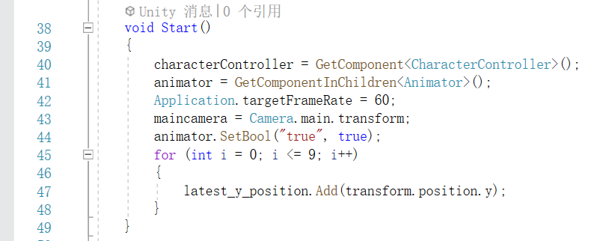

* + - * 1. Start()方法

Update() 方法

第一步，通过输入控制角色的移动方向，并根据角色的竖直速度和地面状态来更新动画状态和竖直运动状态。

Vector2 input = new Vector2(Input.GetAxis("Horizontal"), Input.GetAxis("Vertical"));//wasd控制移动

Vector2 inputdir = input.normalized;

Debug.Log(60);

if (verticalVelocity <= -1.0f)

{

animator.SetBool("falling", true);

Debug.Log(64);

}

else

{

animator.SetBool("falling", false);

Debug.Log(70);

}

if (!isonground() && !isclimb)//若不在地面上

{

Debug.Log(75);

verticalVelocity += Gravity * Time.fixedDeltaTime;// 重力加速度

speed = changespeed(speed, targetspeed, acc / 10f);

}

else//若在地面上

{

Debug.Log(82);

animator.SetBool("falling", false);

verticalVelocity = 0f;//这是下落与非下落的唯一区别，下落速度需要手动设置

}

第二步，根据角色的状态和输入来控制角色的动画状态和移动行为，包括行走、奔跑、跳舞、攀爬等，并通过射线检测来判断角色周围环境，从而实现角色在不同场景中的行为逻辑。

if (!isclimb)

{

Debug.Log(93);

if (inputdir != Vector2.zero)// 输入wsad的一个或多个

{

dance = false;

animator.SetBool("cross", false);

animator.SetBool("j", false);

animator.SetBool("walk", true);

transform.eulerAngles = Vector3.up * (Mathf.Atan2(inputdir.x, inputdir.y) * Mathf.Rad2Deg + maincamera.eulerAngles.y);

targetspeed = walkspeed;

Debug.Log(103);

if (Input.GetKey(KeyCode.LeftShift))

{

animator.SetBool("shift", true);

targetspeed = runspeed;

Debug.Log(109);

}

else

{

animator.SetBool("shift", false);

Debug.Log(115);

}

speed = changespeed(speed, targetspeed, acc);

Debug.Log(119);

}

else

{

targetspeed = 0f;

speed = changespeed(speed, targetspeed, acc);

animator.SetBool("walk", false);

Debug.Log(127);

if (Input.GetKey(KeyCode.J) && dance == false)

{

dance = true;

animator.SetBool("j", true);

}

else

{

dance = false;

animator.SetBool("j", false);

}

}

}

else

{

if (inputdir != Vector2.zero)// 输入wsad的一个或多个

{

//重新定义上下左右

//退出攀爬的方法是，爬到墙顶，检测到坡度变缓或台阶，这里没有设置主动退出攀爬的方法

dance = false;

animator.SetBool("j", false);

animator.SetBool("walk", true);

animator.SetBool("climb", true);

animator.SetBool("cross", false);

v = Input.GetAxis("Vertical");

h = Input.GetAxis("Horizontal");

RaycastHit hit;

bool a = Physics.Raycast(transform.position + Vector3.up * 0.9f, transform.forward, out hit, 0.3f);

Debug.Log(160);

if (a)

{

//设定高度

targetPosition = transform.position;

targetPosition.y += v * 2f * Time.deltaTime;

//旋转

//transform.rotation = Quaternion.Lerp(transform.rotation, targetRotation, 0.2f);

transform.rotation = GetRotationFromDirection(-hit.normal);

//角色设定到预定位置

transform.position = targetPosition;

step = Vector3.Distance(transform.position, targetPosition) / 0.05f;

//上下移动

transform.position = Vector3.MoveTowards(transform.position, targetPosition, step * Time.deltaTime);

//左右移动

transform.Translate(Vector3.right * h * Time.deltaTime * 3);

Debug.Log(180);

if (Nowstr() == "楼梯" | Nowstr() == "可翻越陡坡")

{

Debug.Log(184);

characterController.Move(transform.up * detect_height_and_depth().Item1);

isclimb = false;

animator.SetBool("climb", false);

animator.SetBool("cross", true);

}

if (Nowstr() == "缓坡")

{

Debug.Log(194);

isclimb = false;

animator.SetBool("climb", false);

}

}

else

{

isclimb = false;

animator.SetBool("climb", false);

animator.SetBool("walk", false);

animator.SetBool("shift", false);

Debug.Log(208);

}

}

}

第三步，根据角色的当前状态和环境类型，计算角色的移动并执行相应的操作，如移动到不同高度的位置、处理不同的地形类型（楼梯、缓坡、陡坡等）以及触发相应的动画效果（如翻越动画）。

if (!isclimb)//攀爬的逻辑和走路跑步的逻辑完完全全不一样，必须隔开

{

velocity = transform.forward * speed;//正常情况下算出来玩家在水平面的速度，下面只需考虑竖直方向的运动

movement = velocity * Time.fixedDeltaTime - Vector3.down * verticalVelocity * Time.fixedDeltaTime;

Debug.Log(224);

if (Nowstr() == "楼梯")

{

Debug.Log(228);

characterController.Move(transform.up * detect_height_and_depth().Item1);

}

if (Nowstr() == "缓坡")

{

Debug.Log(234);

}

if (Nowstr() == "可翻越陡坡")

{

characterController.Move(transform.up * detect_height_and_depth().Item1);

animator.SetBool("cross", true);

Debug.Log(243);

}

if (Nowstr() == "墙壁")

{

Debug.Log(248);

isclimb = true;

}

characterController.Move(movement);

latest_y_position.Add(transform.position.y);

latest_y_position.RemoveAt(0);

Debug.Log(256);

}

最后一步，避免实际的verticalVelocity和代码所记录的verticalVelocity有差异（unity对地面的检测过于粗糙），防止角色有极端的下落速度，同时加入控制isclimb的相关代码，保证代码整体的完善。

if (isonground() && actual_vertical_speed()<1f)

{

verticalVelocity = 0f;

Debug.Log(264);

if (Physics.Raycast(transform.position + Vector3.up * 0.9f, transform.forward, 0.3f) && inputdir != Vector2.zero)

{

Debug.Log(268);

isclimb = true;

}

}

函数方法

changespeed()：根据目标速度和加速度调整当前速度。

public float changespeed(float speed, float targetspeed, float used_acc)

{

if (speed < targetspeed)

{

speed += (Time.fixedDeltaTime * used_acc);

if (speed > targetspeed)

{

speed = targetspeed;

}

}

else

{

speed -= (Time.deltaTime * used_acc);

if (speed < targetspeed)

{

speed = targetspeed;

}

}

return speed;

}

Nowstr()：根据射线检测结果判断当前位置环境类型。

public string Nowstr()

{

float h, d;

h = detect_height_and_depth().Item1;

d = detect_height_and_depth().Item2;

if (h < 0.2f && h > 0)

{

return "楼梯";

}

if (0.2f <= h && h < 0.6f)

{

if (d >= 1.5f)

{

return "缓坡";

}

if (d > 0.33f)

{

return "陡坡";

}

if (d < 0.33f)

{

return "楼梯";

}

}

if (0.6f <= h && h < 1.0f)

{

return "楼梯";

}

if (1.0f <= h && h < 1.7f)

{

if (d <= 0.5f)

{

return "可翻越陡坡";

}

}

if (1.7f <= h)

{

return "墙壁";

}

return "平地";

}

isonground()：通过射线检测判断角色是否在地面上。

public bool isonground()

{

if (Physics.Raycast(transform.position+ Vector3.up*0.7f, Vector3.down, 1f) |

Physics.Raycast(transform.position + Vector3.up * 0.7f - transform.forward.normalized * 0.3f, Vector3.down, 1f) |

Physics.Raycast(transform.position + Vector3.up * 0.7f + transform.forward.normalized * 0.3f, Vector3.down, 1f))

{

return true;

}

else

{

return false;

}

}

detect_height_and_depth()：通过射线检测计算高度和深度信息。

public Tuple<float, float> detect_height_and_depth()

{

float height = 0f;

float depth = 0.3f;

List<bool> isdetected = new List<bool>();

for (float h = 0f; h <= 2f; h += 0.1f)

{

Vector3 rayOrigin = transform.position + h * Vector3.up;

isdetected.Add(Physics.Raycast(rayOrigin, transform.forward, 0.3f));

}

for (int i = 19; i > 0; i--)

{

if ((!isdetected[i]) && isdetected[i - 1])

{

height = 0.1f * (i - 1);

}

}

if (height == 0)

{

if (isdetected[19]) height = 2f;

else

{

for (float h = 0f; h <= 0.1f; h += 0.01f)

{

Vector3 rayOrigin = transform.position + h * Vector3.up;

if (Physics.Raycast(rayOrigin, transform.forward, 0.3f))

{

height = h;

}

}

}

}

for (float d = 0.3f; d <= 4f; d += 0.1f)

{

Vector3 rayOrigin = transform.position + 1.55f * Vector3.up; // 刻晴身高

if (Physics.Raycast(rayOrigin, transform.forward, d))

{

depth = d;

break;

}

}

Tuple<float, float> myTuple = new Tuple<float, float>(height, depth);

return myTuple;

}

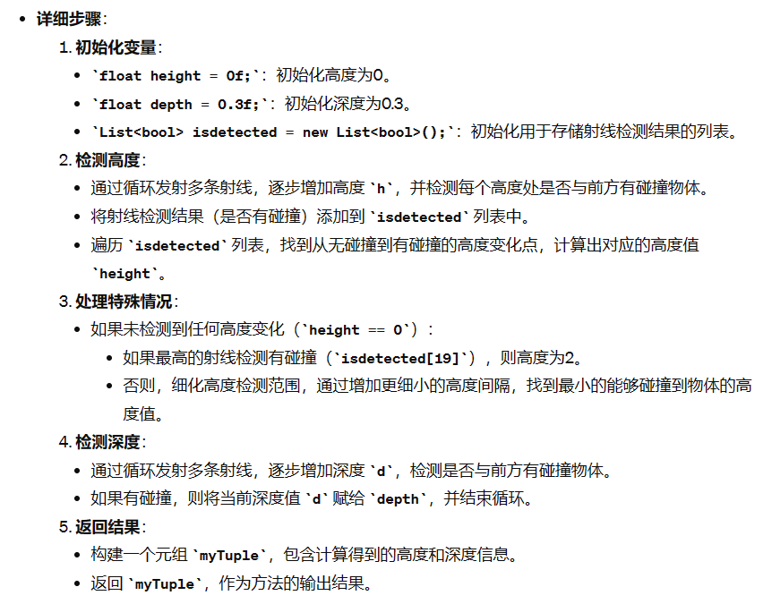

* + - * 1. 对detect_height_and_depth()的逻辑梳理

actual_vertical_speed()：计算实际竖直速度。

public float actual_vertical_speed()

{

return (latest_y_position.Max() - latest_y_position.Min()) / 10 / Time.fixedDeltaTime;

}

GetRotationFromDirection()：根据给定方向向量计算旋转角度。

Quaternion GetRotationFromDirection(Vector3 direction)

{

//根据所给的方向向量求夹角，然后在原姿态上旋转到这个角度

float yaw = Mathf.Atan2(direction.x, direction.z);

return Quaternion.Euler(0, yaw * Mathf.Rad2Deg, 0);

}

（3）钟表逻辑脚本和光照逻辑脚本

把白天和黑夜的元素加入设计内容，能够让用户更有身临其境的感觉。原神也有类似的时钟逻辑。根据时钟逻辑的内容，再调整太阳和月亮位置和天空的亮度，即可实现白天黑夜交替的效果。

钟表逻辑脚本代码如下：

using System;

using UnityEngine;

public class Clock : MonoBehaviour {

[Header("Real Time?")]

public bool realtime = false;

[Header("Pause Time?")]

public bool isPause = false;

[Header("Timespan(min) for One Day")]

public float minPerDay = 5; //1 day real time = 5 min in game

[Header("Skybox")]

public GameObject sky;

private Vector3 skydegree;

[Header("Transform Setting")]

public Transform hoursTransform;

public Transform minutesTransform;

public Transform secondsTransform;

private float degreesPerHour, degreesPerMinute, degreesPerSecond;

private double initialHour, initialMinute, initialSecond;

private double gapHour = 0f ;

private bool getStopTime = false;

private TimeSpan stopTime;

private double oldTotal;

void InitialDegrees()

{

if (realtime)

{

//1 day equals to 5 min, speedup → 24*60/5

degreesPerHour = 30f;

degreesPerMinute = 6f;

degreesPerSecond = 6f;

}

else

{

//1 day equals to 5 min, speedup → 24*60/5

degreesPerHour = 30f * (24 * 60 / minPerDay);

degreesPerMinute = 360f * (24 * 60 / minPerDay);

degreesPerSecond = 1 * (24 * 60 / minPerDay);

}

}

void InitialTime()

{

TimeSpan initialTime = DateTime.Now.TimeOfDay;

if (realtime)

{

initialHour = 0;

initialMinute = 0;

initialSecond = 0;

}

else

{

initialHour = initialTime.TotalHours;

initialMinute = initialTime.TotalMinutes;

initialSecond = initialTime.TotalSeconds;

}

}

void GetGapTime()

{

TimeSpan currentTime = DateTime.Now.TimeOfDay;

if (getStopTime == false)

{

stopTime = DateTime.Now.TimeOfDay;//get pause time

getStopTime = true;

}

gapHour = currentTime.TotalHours - stopTime.TotalHours;//get timespan of current time and pause time

}

private void Start()

{

InitialDegrees();

InitialTime();

}

void Update () {

if (realtime) {

UpdateContinuous();

}

else {

if (isPause)

{

GetGapTime();

}

else

{

if (getStopTime == true)

{

getStopTime = false;

initialHour += gapHour;

}

UpdateContinuous();

}

}

sky.transform.rotation = Quaternion.Euler(skydegree);

}

void UpdateContinuous()

{

TimeSpan time = DateTime.Now.TimeOfDay;

hoursTransform.localRotation =

Quaternion.Euler(0f, (float)(time.TotalHours - initialHour) * degreesPerHour, 0f);

minutesTransform.localRotation =

Quaternion.Euler(0f, (float)(time.TotalMinutes - initialMinute) * degreesPerMinute, 0f);

secondsTransform.localRotation =

Quaternion.Euler(0f, (float)(time.TotalSeconds - initialSecond) * degreesPerSecond, 0f);

//skybox

skydegree.x = ((float)((time.TotalHours - initialHour) * degreesPerHour) / 2) % 360;

}

public double ReturnDeltaTime()

{

TimeSpan time = DateTime.Now.TimeOfDay;

double delta = (time.TotalHours - oldTotal);

oldTotal = time.TotalHours;

Debug.Log(delta);

return delta;

}

}

这段代码通过使用 Unity 的 DateTime.Now.TimeOfDay 获取当前时间，根据设定的时间流速（真实时间或游戏内时间）计算时钟指针的旋转角度，实现了一个模拟时钟的效果。根据 realtime 和 isPause 的设置，可以控制时钟的运行方式和状态。同时，代码中还实现了获取暂停时间和计算时间间隔的功能，用于处理游戏中的时间流逝和暂停的逻辑。

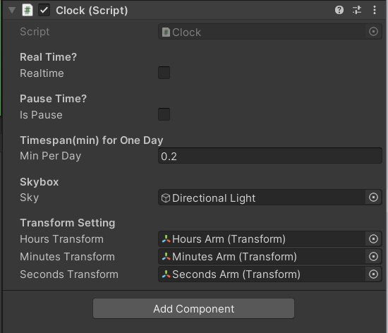

* + - * 1. 脚本展示页

最关键的代码是这一行：

sky.transform.rotation = Quaternion.Euler(skydegree);

这里的sky就是平行光源，它与影子的暴露有关。通过在Directional Light的展示页再加入脚本lightexplosure，获取transform.rotation.eulerAngles的值，就可以调节光照，实现影子的强弱。当然，RenderSettings.ambientIntensity，也就是window里lighting的environment的environment lighting中的intensify multipler也需要设置，这个设置等价于skybox的explosure属性，但是直接修改skybox的explosure属性只能修改Snece窗口的曝光大小，而不能修改Game中的曝光大小。

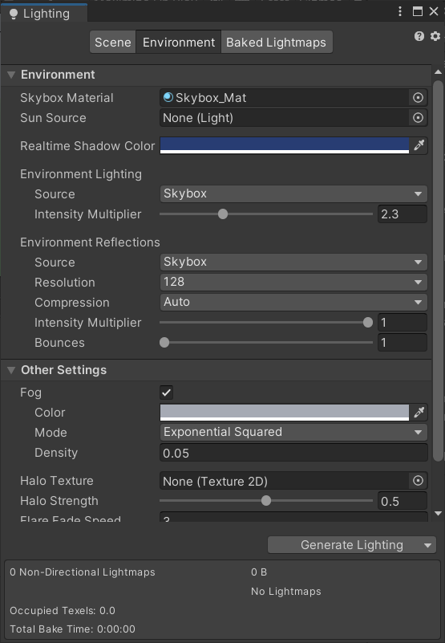

* + - * 1. Intensify multipler就是我们要修改的值

Lightexplosure脚本如下：

using System.Collections;

using System.Collections.Generic;

using UnityEngine;

public class lightexplosure : MonoBehaviour

{

private float exp;

private float max = 3.5f;

private Light light;

void Start()

{

exp = RenderSettings.ambientIntensity;

light = GetComponent<Light>();

}

void Update()

{

exp = Mathf.Sin(this.transform.eulerAngles.x/360*2*Mathf.PI) *max;

RenderSettings.ambientIntensity = exp;

light.intensity = exp / max * 5;

}

}

### 其他需要补充的内容

·原神使用Unity引擎开发。开发和营销预算约为1亿美元，使其成为开发成本最高的电子游戏之一。可即便如此，原神也有一些不影响体验但众所周知的与动作逻辑相关的bug。比如角色卡入某些裂缝会造成玩家无法移动，且一直触发下落动作，实际上角色已经处于地面状态，而不是飞行状态。再者，角色在某些地方进行下落攻击，落到尺寸较细的mesh collider会一直保持下落攻击状态，但角色本身无法移动。在某些具有特殊结构的屋檐上，角色即使爬到顶端，地面变平，但依然没有解除攀爬动作状态。

所以结论是，如果不限制对mesh collider的规范性要求，在完善的涉及物体检测触发动作相关的算法，也有与实际期望不符的情况出现。

·对于规则的collider，一个更靠谱的方法是利用如下代码内容判断障碍物的类型：

public FloatAndVector3 Gam(RaycastHit hit)

{

Vector3 slopeNormal = hit.normal;

// 计算角色沿着斜面移动的方向

Vector3 moveDirection = Vector3.ProjectOnPlane(transform.forward, slopeNormal);

Vector3 gradientDirection = Vector3.ProjectOnPlane(Vector3.up, slopeNormal);

float x = gradientDirection.x;

float y = gradientDirection.y;

float z = gradientDirection.z;

float gradient_angle = Mathf.Atan(Mathf.Abs(y) / Mathf.Sqrt(x * x + z * z)) * Mathf.Rad2Deg;

x = moveDirection.x;

y = moveDirection.y;

z = moveDirection.z;

float actual_angle = Mathf.Atan(Mathf.Abs(y) / Mathf.Sqrt(x * x + z * z)) * Mathf.Rad2Deg;

return new FloatAndVector3(gradient_angle, actual_angle, moveDirection);

}

public struct FloatAndVector3

{

public float gradient_angle;

public float actual_angle;

public Vector3 moveDirection;

public FloatAndVector3(float gradient_angle, float actual_angle, Vector3 moveDirection)

{

this.gradient_angle = gradient_angle;//射线检测点所在碰撞体的梯度向量与水平面的夹角

this.actual_angle = actual_angle;//角色实际运动方向在法平面上的投影，可以参考能够游走在悬崖峭壁的岩羊

this.moveDirection = moveDirection;//角色在接下来若干帧移动的方向向量

} }

Gam 方法通过给定的 RaycastHit 碰撞信息计算角色沿着斜面移动的方向和相关的角度信息，并将结果封装在 FloatAndVector3 结构体中返回。但这种方法不会主动检测高度信息，遇到悬空的障碍物会束手无策，比如栅栏。检测高度信息要配合其他方法使用。

·另一个想法是，以玩家的几何中心为中心设计规则的碰撞体，并监控环境的碰撞体是否和环境中的mesh collider是否有重叠的部分（交集），这种方法可以通过巧妙的设计“过滤”出形状过于奇怪或扭曲的mesh collider，同时能够更快更准地判断障碍物的高度，形状（是否陡峭等等）等等。

幸运的是，unity内置的一部分函数可直接实现以上内容：

1 Physics.OverlapCapsule（在物理世界中检查给定胶囊体，并返回所有重叠的碰撞体。）

**public static Collider[] OverlapCapsule (Vector3 point0, Vector3 point1, float radius, int layerMask= AllLayers, QueryTriggerInteraction queryTriggerInteraction= QueryTriggerInteraction.UseGlobal);**

|  |  |
| --- | --- |
| **start** | 胶囊体在 start 处的球体中心。 |
| **end** | 胶囊体在 end 处的球体中心。 |
| **radius** | 胶囊体的半径。 |
| **layermask** | 层遮罩，用于在投射胶囊体时有选择地忽略碰撞体。 |
| **queryTriggerInteraction** | 指定该查询是否应该命中触发器。 |

**参数**

Collider[] 与胶囊体接触或位于胶囊体内部的碰撞体。

2 Physics.CheckSphere

**public static bool CheckSphere (Vector3 position, float radius, int layerMask= DefaultRaycastLayers, QueryTriggerInteraction queryTriggerInteraction= QueryTriggerInteraction.UseGlobal);**

参数：

|  |  |
| --- | --- |
| **position** | 球体的中心。 |
| **radius** | 球体的半径。 |
| **layerMask** | 层遮罩，用于在投射胶囊体时有选择地忽略碰撞体。 |
| **queryTriggerInteraction** | 指定该查询是否应该命中触发器。 |

返回：

如果有任何碰撞体与世界坐标系中由 position 和 radius 界定的球体重叠，则返回 true，否则返回false。

3 Physics2D.OverlapPointAll

**public static Collider2D[] OverlapPointAll (Vector2 point, int layerMask= DefaultRaycastLayers, float minDepth= -Mathf.Infinity, float maxDepth= Mathf.Infinity);**

参数：

|  |  |
| --- | --- |
| **minDepth** | 仅包括 Z 坐标（深度）大于或等于该值的对象。 |
| **maxDepth** | 仅包括 Z 坐标（深度）小于或等于该值的对象。 |
| **point** | 空间中的点。 |
| **layerMask** | 筛选器，用于检查仅在指定层上的对象。 |

返回：获取与空间中的某个点重叠的所有碰撞体的列表。Collider2D[] 返回的投射数量。

·另一种设计动作逻辑代码的方法是完全不涉及高度和碰撞检测。通过自动化代码和手动分析，针对每个单独的物体，筛选出所有具有触发攀爬动作潜能的Mesh Collider。然后针对这些Mesh Collider，分别创建与角色几何体相匹配的闭合区域外壳（外壳的厚度取决于角色的身形特征）。当角色的几何中心位于这些闭合区域内部时，即触发攀爬动作（在角色进行攀爬动作时，也会遇到倾角变化剧烈的地方，视为攀爬过程的障碍物。在面对这些障碍物时，角色应当自动中止攀爬动作并退出攀爬状态）；反之，则不触发攀爬动作或转入其他动作。尽管这种预处理方式繁琐，但避免了大量的Unity Physics模块函数调用所带来的系统开销，并提高了角色动作触发的精确性。

# 建模部分设计

## 需求陈述

针对某现实场景或某一概念进行3D建模。如璃月港，对名词解析，得知需要有中国特色建筑，且有河流/海岸和船舶。

## 建模方法

常见3D建模内容包括但不限于：河流，道路，建筑和/或内饰，山峦等地形，人物，植物，动物/怪物，日用品和家具，武器等器械，器官等零件，等等。

对景物漫游系统而言，建模的重点就是建筑，道路和树。以下内容会介绍本次设计所采用的建模关键基础知识，以及导入fbx的细节内容。

·制作树的方法：

1 制作树叶和树叶的集合：利用阵列(array)修改器或镜像(mirror)修改器，通过单片叶子的旋转复制效果或平移复制效果，形成更大的树叶（比如芭蕉扇，松树的叶簇），也可纯手工地制作枝杈（比如爬山虎，可能需要用到blender自带的建模单元中Curve里的Bezier、Circle、Nurbs Curve和Nurbs Circle，然后使用蒙皮（skin）修改器）。一个更方便的方法是使用blender插件Add Curve: Sapling Tree Gen。

2 制作树干：新建一个平面，进入编辑模式，按alt+M将四个点合并成一个点，运用E制作树干和分叉。利用蒙皮修改器，在用alt+S调整树枝的宽度。

3 对树干施加权重（红色代表高密度，蓝色代表0密度）并使用毛发特效，勾选高级（Advanced），在vertex groups选择之前的group权重作为density，在render选择object，吸管图标的位置选择之前的叶簇或树枝。勾选rotation，并选择orientation axis为Global z，根据需要设置随机性数据。

4 制作或查找树皮贴图支援制作shader作为材质material，进行上色。如果需要更逼真的效果，请使用半透明着色器（Translucent BSDF），具体链接方法如下所示：

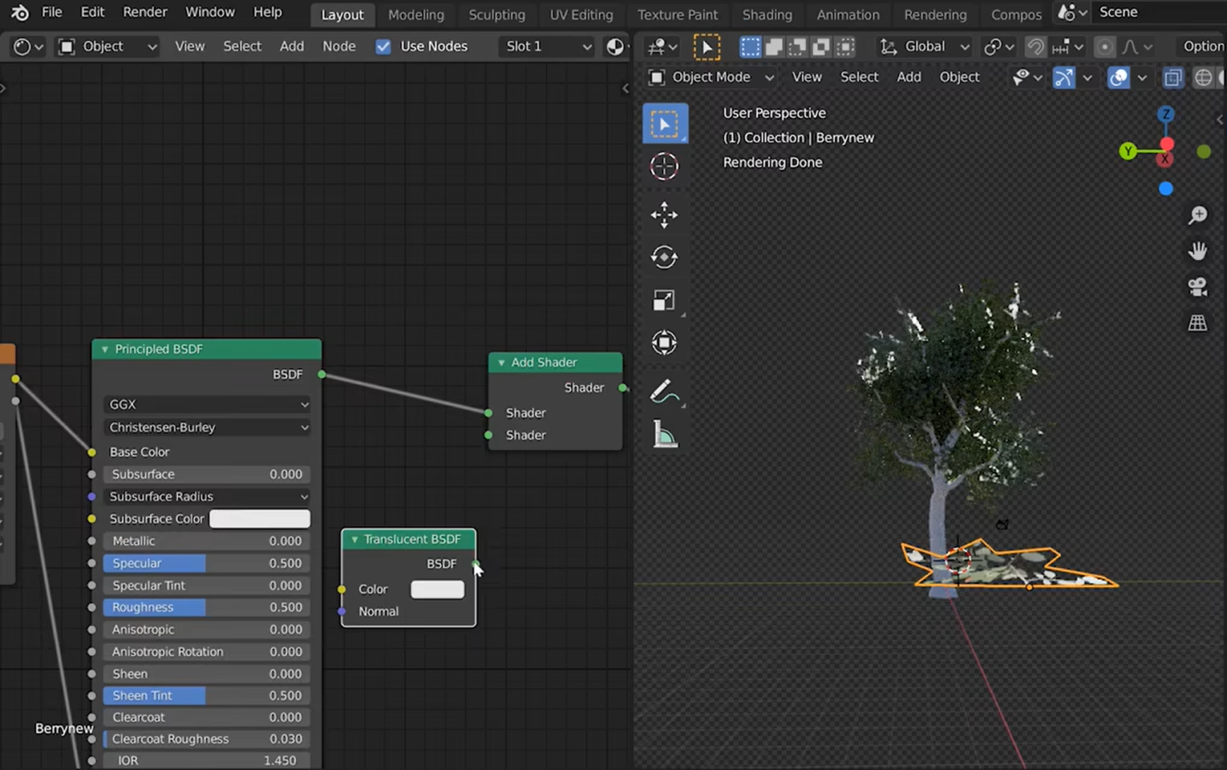

* + - * 1. 利用透明化shader达到更逼真的效果

5 blender的任何shader节点功能都不能很好的在unity中实现，故需要对树干和树叶进行烘焙，最后应用修改器，并把烘焙的结果和fbx一同放入unity中。

·如何把blender的建模结果放入unity中

1 在物体模式按下a全选，再选择ctrl＋a键选择all transforms。检查你的shader节点是否涉及任何除了基础色和贴图以外的内容，如果有，则必须烘焙。烘焙的方法是常规的，不再赘述。如果不需要烘焙，则只需导入贴图即可。注意贴图的名称不能随意改变。Blender对贴图的引用逻辑是基于文件名的。

2 将烘焙的结果和fbx文件一同导入unity，打开针对fbx的inspector视图，按下图选择对应的选项后，按下apply按钮即可：

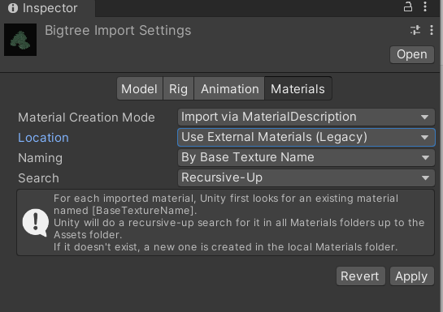

* + - * 1. Fbx的Inspector视图

·有效管理外部文件引用并进行适当处理的方法窗体顶端

：

1 资源网站上的3D建模文件后缀不只有fbx，也有obj，max，3ds，maya，mb，stl，dxf等等。3d文件格式有通用和专用之分。部分文件可直接在相应的3D建模软件中打开，而其他文件则需要导入后才能进一步处理和使用。

窗体顶端

2外部资源，包括个人制作的建模文件，可能存在文件过大的问题。直接将这些资源导入Unity引擎可能导致性能问题。因此，需要使用简化（Decimate）修改器对模型进行压缩，以优化性能和减少资源消耗。窗体顶端

在执行此操作之前，务必注意检查C盘是否有足够的可用空间。如果空间不足，可能导致系统不稳定甚至死机。巧妙地运用简化修饰器可以为模型带来独特的视觉效果和优化结果。

3 合理付费使用现有的AI工具（图片转3D模型或文字转3D模型）可增加生产力，提升建模工作的效率。

# 成果展示

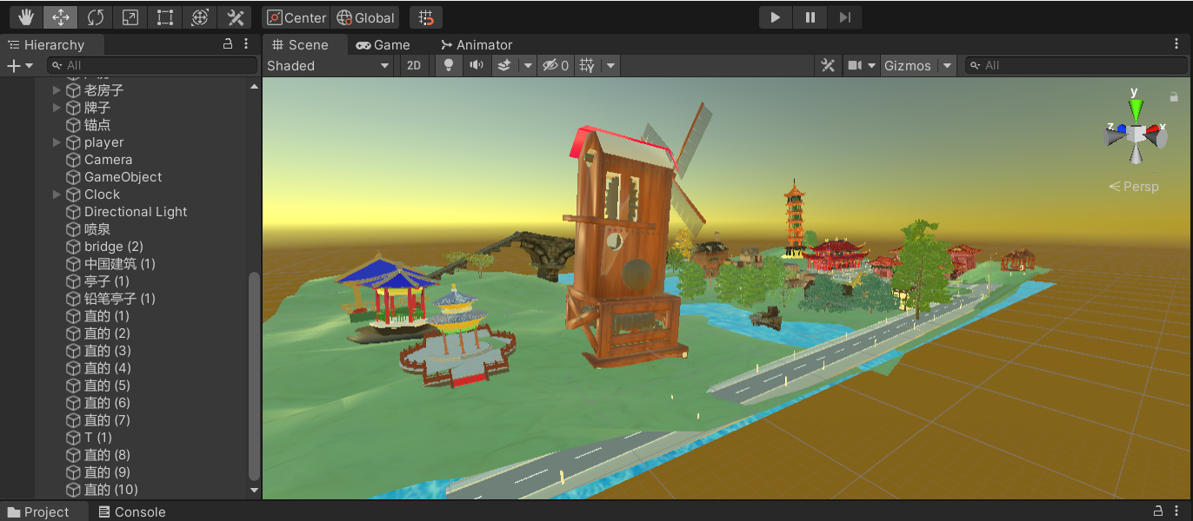

* + - * 1. 璃月港全貌（一）

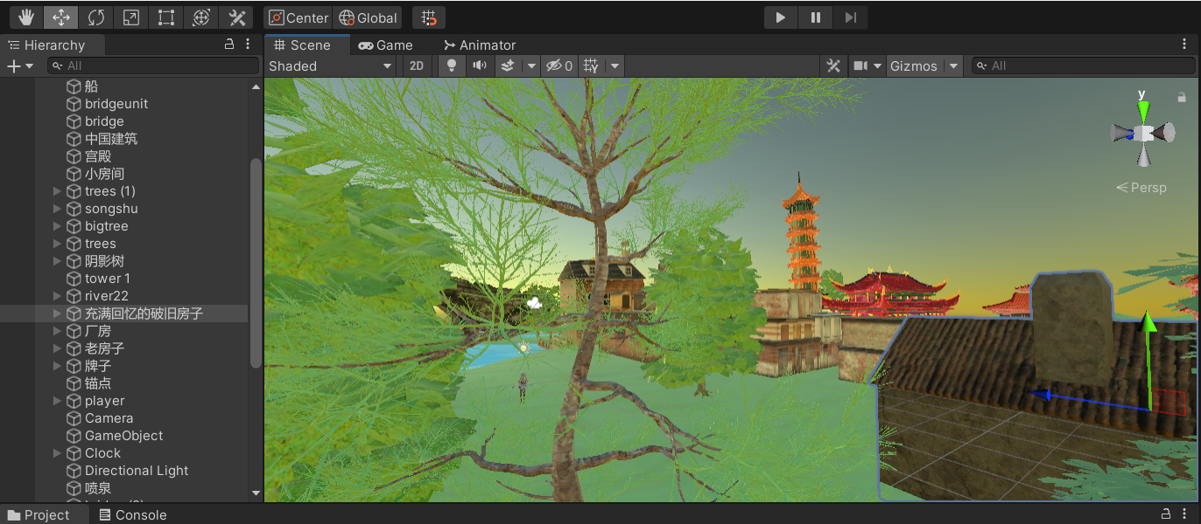

* + - * 1. 璃月港全貌（二）

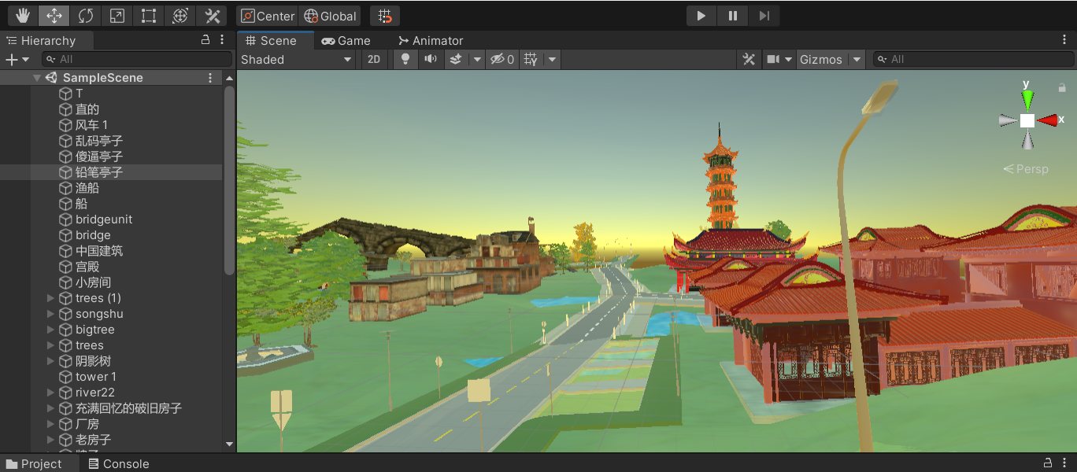

* + - * 1. 璃月港全貌（三）

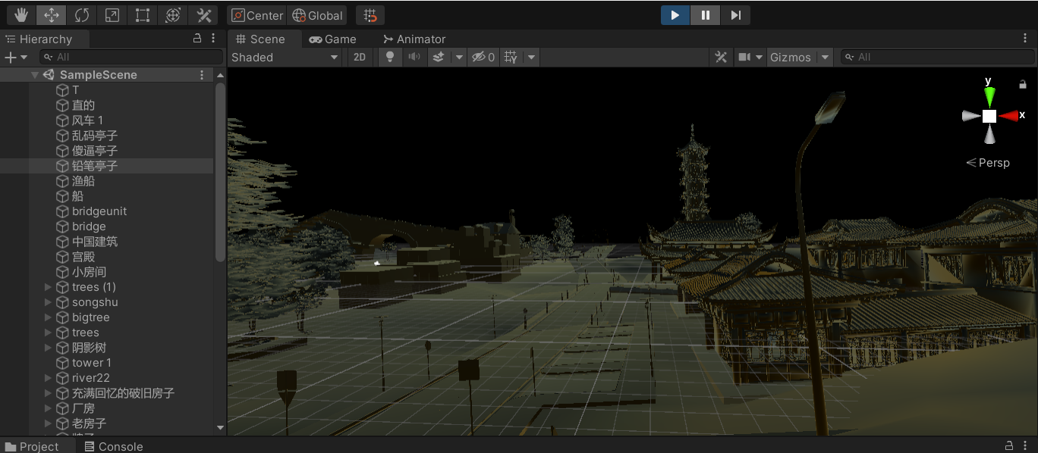

* + - * 1. 夜晚的璃月港（白天黑夜切换由代码完成）

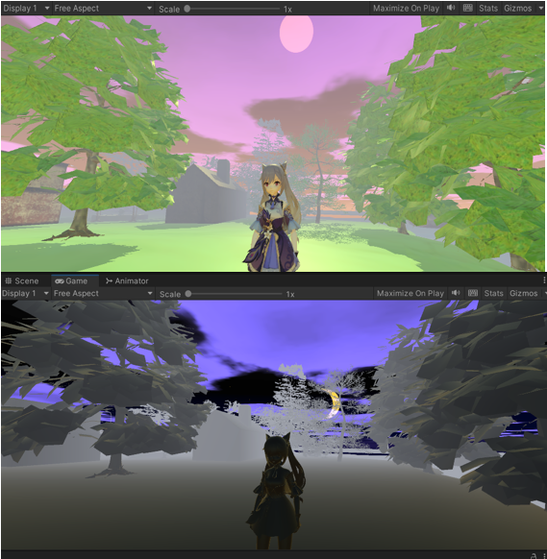

* + - * 1. 白天黑夜对比图

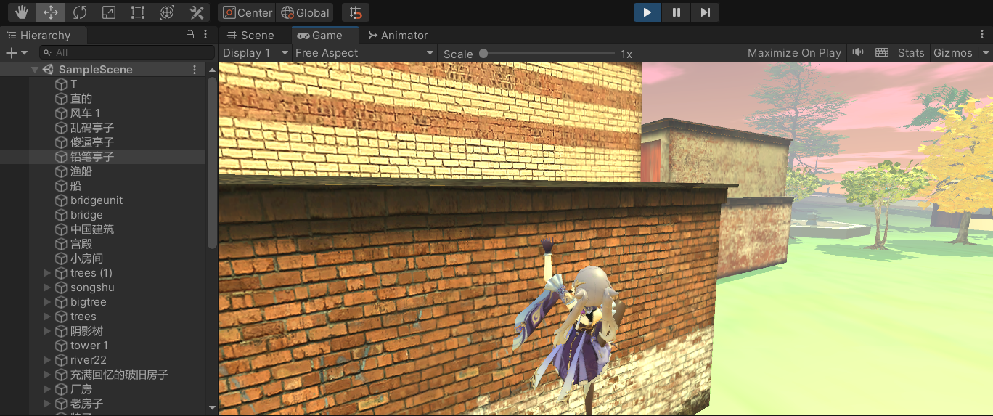

* + - * 1. 攀爬状态

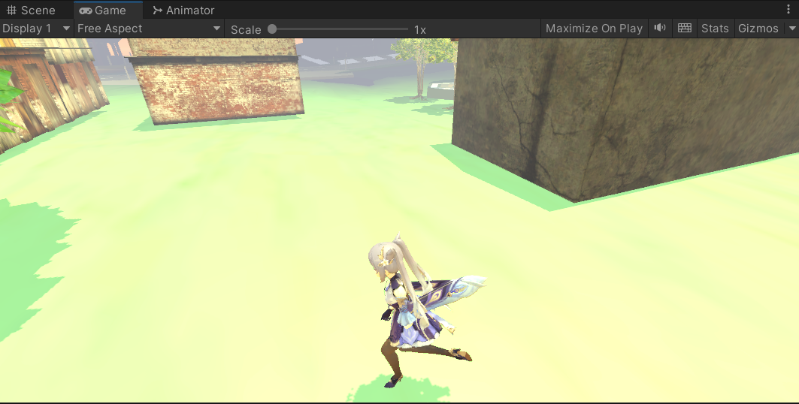

* + - * 1. 跑步状态

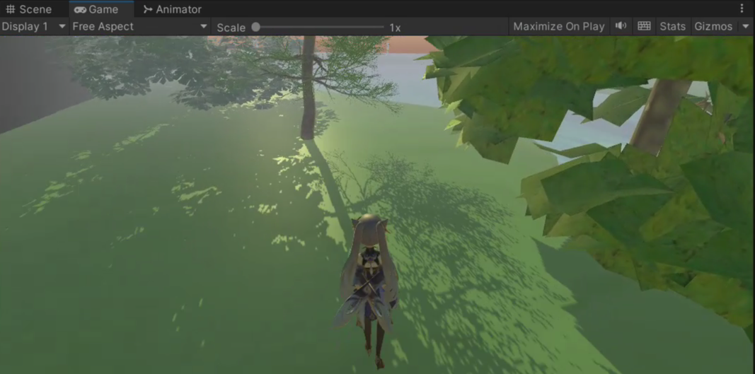

* + - * 1. 走路状态

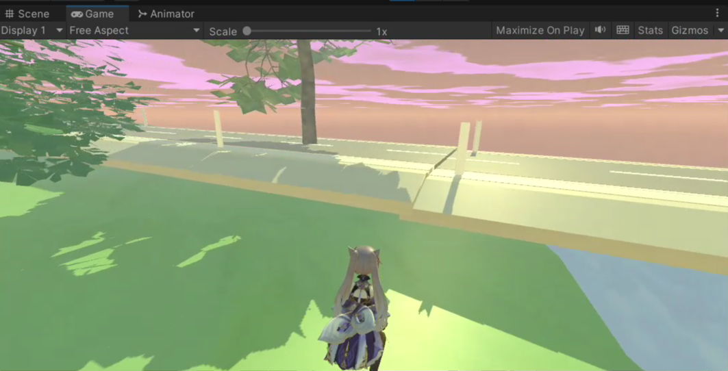

* + - * 1. 刹车动作触发

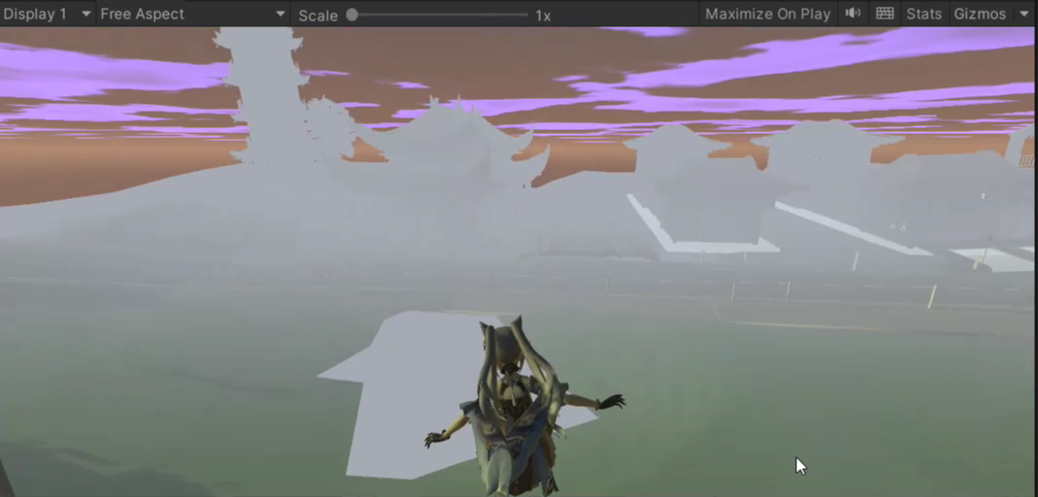

* + - * 1. 下落状态动作触发

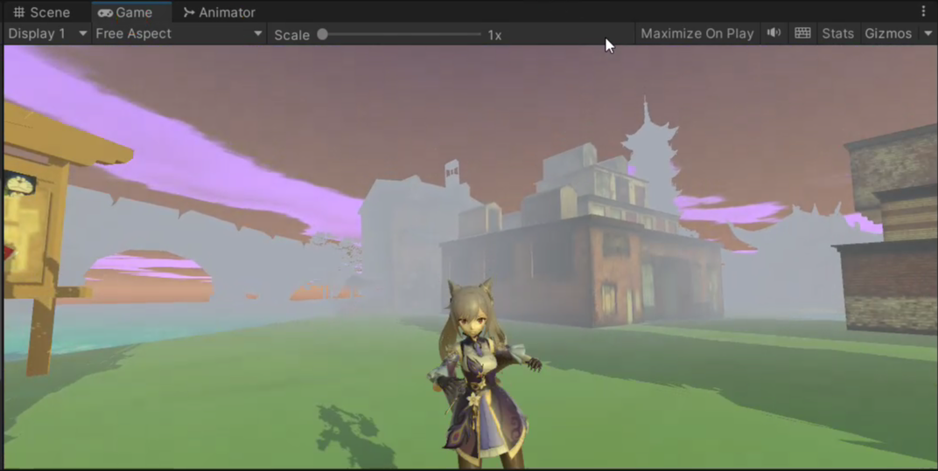

* + - * 1. 跳舞动作

结束语

本系统结合了手游《原神》的动作逻辑思想和景物漫游的概念，借助3D建模和游戏引擎的技术形成了人性化可交互的景色漫游系统。结合了Unity框架和blender建模软件，综合unity内置函数的优缺点和blender修改器和插件，最终完成了此次毕业设计。

本文的工作流程如下。

（1）针对主题进行分析，对场景单元进行建模

（2）搭建动作系统测试用例，撰写动作代码逻辑以及负责白天夜晚切换的代码逻辑

（3）将blender的建模内容导出为fbx并导入unity，进行细致的布局

作为一个人工智能专业的学生，第一次涉足3D建模和游戏领域，诚惶诚恐。从网上教程学习开始到最终完成本设计花了三个月半的时间。四百多行的代码前前后后敲了三遍，运用了文章所讲到的不同方法，才打到稍微能运行的效果。很可惜有更好的方法尚未实践，实在由于本人精力有限。

经过此次毕业设计，我的重要收获是，再完善的代码，如果出发点的思路并不优秀，则很难达到理想的效果。这就像有些算法的时间和空间复杂度天生就比相同问题类型的其他算法更优秀。在一个细枝末节中，考虑再多的问题，并不一定获得相同的反馈和效果。当然，原神这款游戏的工作量远非我个人所能比。如果要在编程的道路上走的更远，培养团队意识是必修课。

致　谢

时光飞逝，我也迎来了毕业设计这项大学阶段的最终考核。通过这几个月研究学习，虽有疲惫，但充实盈满，虽有困难，但勇往直前。

在毕业设计的工作阶段，当遇到困难而沮丧时，感谢朋友给予了我帮助和关心；当忙碌无暇做其他事情时，感谢家人给予了我理解和支持；当内心浮躁不安时，感谢我自己能够利用冥想的技巧发挥意识的优势。除此之外更要感谢老师，不光在学业学习方面，同时对于生活也是十分关心。经过这几个月的磨练，让我的学习能力和动手能力有了大幅度提高，意志也更加坚定。

大学四年有过许多经历和体会，在毕业设计的忙碌阶段中，以往的酸甜苦辣总是浮现在脑海当中，同学之间虽然有些竞争，但也互帮互助，共同进步，在这个过程中强大了内心，也充满了动力。走在校园之中老师们的讲课声还萦绕在耳畔。

感谢大学给了我四年的美好时光，感谢这段时间给予我陪伴和帮助的老师同学朋友们！

参考文献

1. Development Based on Unity3D Virtual Campus Roaming System E3S Web of Conferences 53, 03047 (2018) ICAEER 2018
2. 薛艳萍,王学松,武仲科,等.Myo手势识别方法在古建筑漫游系统中的应用[J].系统仿真学报, 2019, 31(9):1907-1915.
3. 陈邦泽, 杨晓波, 郭霖蓉, 曹海龙. 基于点云、三维模型的交互式虚拟博物馆漫游系统设计[J]. 实验室研究与探索, 2017, 36(5): 84-87.
4. Valencia-Garcia, Rafael; et al. (2016). Technologies and Innovation: Second International Conference, CITI 2016, Guayaquil, Ecuador, November 23-25, 2016, Proceedings. Springer. ISBN 9783319480244. Retrieved 2021-07-22.
5. Williams, Andrew (16 March 2017). History of Digital Games: Developments in Art, Design and Interaction. CRC Press. pp. 152–4. ISBN 978-1-317-50381-1.
6. Weinberger, Matt. "The CEO behind 'Fortnite' says it's 'evolving beyond being a game' and explains the company's ambitious vision". Business Insider. Retrieved 2022-02-17.
7. Bramwell, Tom (2007-08-09). "id Tech 5 Interview • Page 1 • Interviews •". Eurogamer.net. Retrieved 2013-11-24.
8. "Game Development Team Composition Study - Changes over time". Retrieved 2011-01-17.
9. "The Future of 3D Modeling". GarageFarm. 2017-05-28. Retrieved 2021-12-15.
10. "What is Solid Modeling? 3D CAD Software. Applications of Solid Modeling". Brighthub Engineering. 17 December 2008. Retrieved 2017-11-18.
11. Cocos2D-ObjC, cocos2d, January 9, 2023, retrieved January 12, 2023
12. https://zhuanlan.zhihu.com/p/404050711
13. https://zh.wikipedia.org/wiki/Egret
14. https://zhuanlan.zhihu.com/p/335604641
15. O'Neill, John (January 15, 2008). "My Turn: The Real Cost of Middleware". Gamedaily.com. Archived from the original on August 30, 2009. Retrieved 2013-11-24.
16. Report on Use of Middleware in Games Archived October 17, 2013, at the Wayback Machine
17. Peddie, John (2013). *The History of Visual Magic in Computers*. London: Springer-Verlag. pp. 396–400. ISBN 978-1-4471-4931-6.
18. "3D Modeling for Businesses". CGI Furniture. 5 November 2020. Retrieved 2020-11-05.
19. Magnani, Matthew; Douglass, Matthew; Schroder, Whittaker; Reeves, Jonathan; Braun, David R. (October 2020). "The Digital Revolution to Come: Photogrammetry in Archaeological Practice". American Antiquity. 85 (4): 737–760. doi:10.1017/aaq.2020.59. ISSN 0002-7316. S2CID 225390638.
20. "Level of Detail". Archived from the original on 30 December 2022. Retrieved 28 June 2022.